Polugodišnje izvješće o radu mladih Hrvatskog Crvenog križa
(od 01. siječnja do 30. lipnja 2023. godine)

Od 22. do 24. ožujka 2023. godine u Novom Vinodolskom održana je zajednička sjednica 3. i 4. saziva Skupštine mladih Hrvatskog Crvenog križa na kojoj je izabrano novo vodstvo za sljedeće mandatno razdoblje od dvije godine; predsjednica mladih, Ivana Miljak iz Gradskog društva Crvenog križa Split, potpredsjednica mladih, Mila Tavić iz Gradskog društva Crvenog križa Zagreb te 11 članova Odbora mladih Hrvatskog Crvenog križa. Tijekom sjednice verificiran je i mandat za 59 predstavnika u novom sazivu Skupštine mladih Hrvatskog Crvenog križa, a doprinos mladih predstavnika očituje se u realizaciji različitih programa i aktivnosti kako na lokalnom, tako i nacionalnom i međunarodnom nivou.

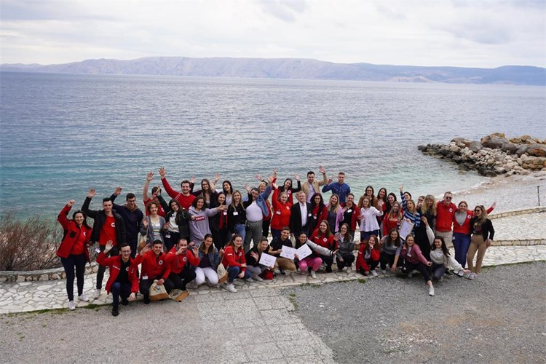

U izvještajnom razdoblju od 01. siječnja do 30. lipnja 2023. godine, ukupno 63 društava Crvenog križa s područja Republike Hrvatske podnijelo je polugodišnje izvješće o radu mladih pri svojim društvima, od kojih 48 društava ima svog predstavnika u Skupštini mladih Hrvatskog Crvenog križa.
Broj aktivnih mladih volontera u izvještajnom razdoblju | Broj volonterskih aktivnosti  u proteklih 6 mjeseci | Broj volonterskih sati  u proteklih 6 mjeseci
1 442 | 1 078 | 23 746

U prvoj polovini godine zabilježeno je ukupno 2 369 mladih volontera na području Republike Hrvatske pri društvima Hrvatskog Crvenog križa, od kojih aktivnih mladih volontera brojimo 1 442 koji su ukupno ostvarili 23 746 volonterskih sati kroz 1 078 volonterskih aktivnosti.
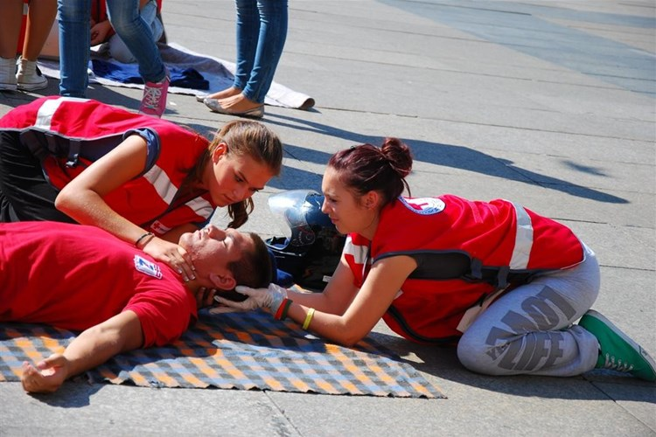

Kako je poznato, na lokalnoj razini mladi se udružuju u osnovne organizacije mladih Crvenog križa koje se organiziraju u školama ili izravno u društvima Crvenog križa, dok su posebni oblici organiziranja rada mladih: Klubovi mladih i Terenske jedinice.
Klubovi mladih za cilj imaju korisno i svrhovito organizirati slobodno vrijeme mladih i osposobiti ih za provođenje aktivnosti Hrvatskog Crvenog križa.
Najčešće aktivnosti klubova mladih na području RH u polugodišnjem razdoblju odnose se na: pomoć pri organizaciji i provedbi aktivnosti dobrovoljnog darivanja krvi, mjerenja tlaka i šećera, dežurstva prve pomoći, pakiranje i podjela humanitarne pomoći, pomoć u skladištu, priprema ekipa za 24. natjecanje mladih Hrvatskog Crvenog križa, pomoć pri organizaciji i provedbi prve i druge razine 24. natjecanja mladih Hrvatskog Crvenog križa, eko akcije čišćenja okoliša te provođenje edukacija.
Također, ukupno je provedeno i:
117 edukacija mladih,
205 sastanaka Kluba mladih,
14 susreta mladih.

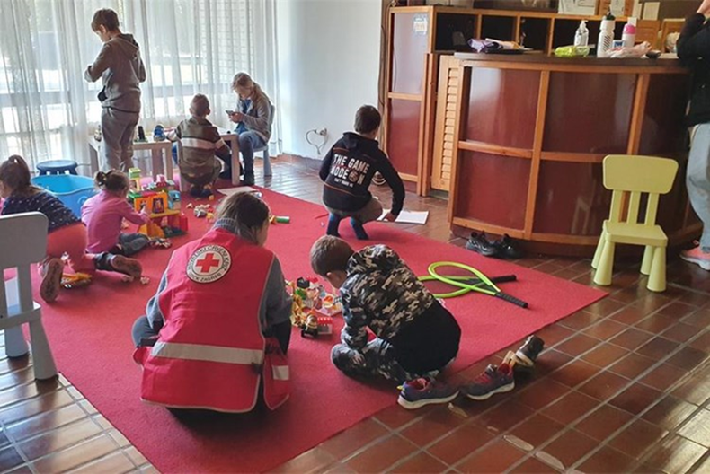

U volonterskim aktivnostima vezanim uz Ukrajinsku krizu, u navedenom izvještajnom razdoblju ukupno je sudjelovalo 173 mlada volontera s utrošenih 1 348 volonterskih sati. Volonterske aktivnosti većinski su se odnosile na prikupljanje i podjelu humanitarne pomoći, pružanje psihosocijalne podrške, aktivnosti Službe traženja te volonterske aktivnosti usmjerene na pružanje pravovremene podrške djeci iz Ukrajine.

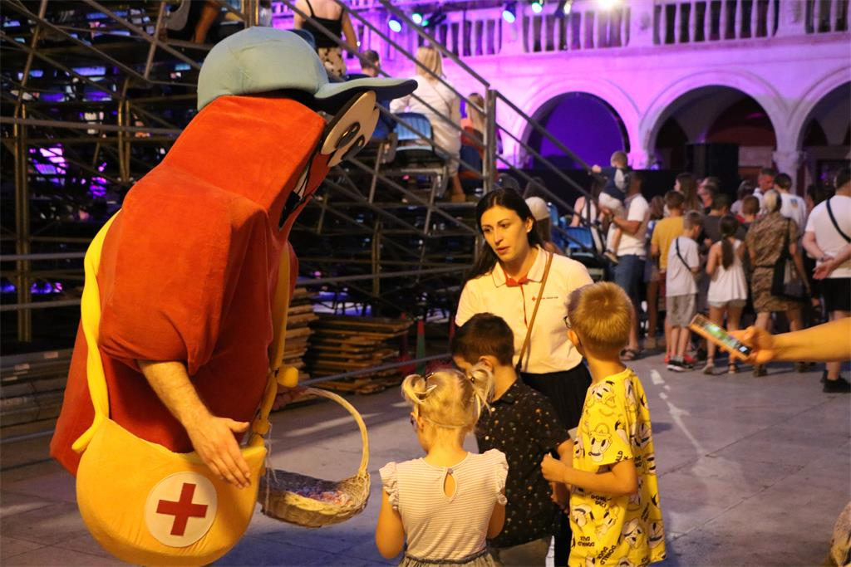

U razdoblju od 01. siječnja do 30. lipnja 2023. godine, mladi Hrvatskog Crvenog križa proveli su ukupno 1 736 redovitih aktivnosti koje su prikazane u sljedećem grafu:

Grafički prikaz redovitih aktivnosti mladih Hrvatskog Crvenog križa u izvještajnom razdoblju od 01. siječnja do 30. lipnja 2023. godine.

Kao najznačajnije izazove u radu, mladi navode sve manji broj učenika u osnovnim i srednjim školama, odlazak mladih u druge gradove na fakultet te nedostatna financijska sredstva za provedbu aktivnosti i druženja s volonterima, a u skladu s time predlažu i zagovaraju osiguravanje adekvatnih financijskih sredstava, veći broj raznovrsnijih edukacija koji će privući mlade te sustavno rješavanje evidencije volontera.

